Dojazd do bazy spływu: 57-256 Bardo, ul. Grunwaldzka 41, przy Domu Wczasowym „Brido”
Samochodem: zjazd do Barda z drogi krajowej nr 8 relacji Wrocław – Kudowa
Pociągiem: dojazd do stacji PKP „Bardo Śląskie”, dojście do biwaku piechotą (10 minut)
Autobusem/ busem: do Barda, przystanki mieszczą się na ul. Głównej i na pl. Kasztelańskim dojście
do biwaku piechotą (kilka minut) - do Barda dojeżdżają autobusy PKS i lokalne busy z Ząbkowic Śląskich (dworzec PKP) i Kłodzka (PKP, PKS)

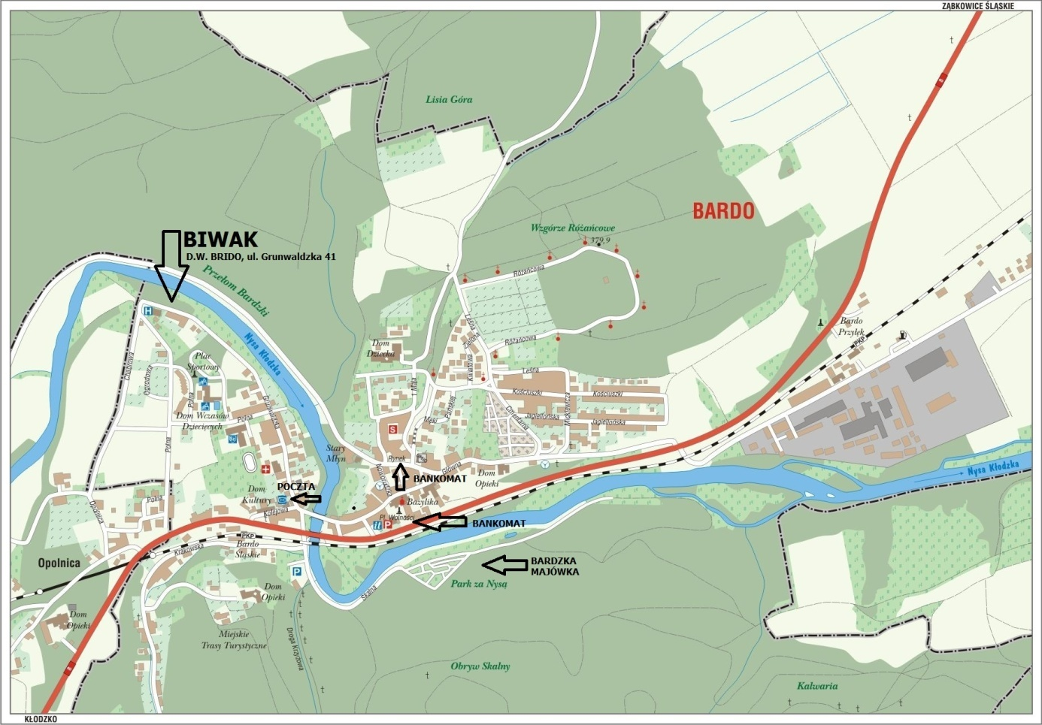

BIURO SPŁYWU – Dom Wczasowy Brido, ul. Grunwaldzka 41
od 29.04.2017 (sobota), od godz. 12.00 - do 03.05.2017 (środa), do godz.12.00

